**Identificación de todas las entidades:**

* **Entidad Película**

Se identificaron primeramente como propiedades el código, título, director y año. Pero al observarse que la entidad “Película” tiene relaciones del tipo 1 director es a muchas películas, se quitó la propiedad de director con la que se creó una nueva tabla. Finalmente, la entidad “Película” quedó como sigue:

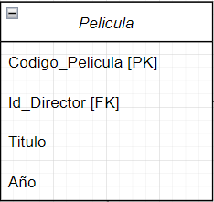

* **Entidad Director**

La entidad “Director” y sus valores se desglosaron en otra entidad aparte de “Película” con tal de llegar al principio de atomicidad. Quedando de la siguiente forma:

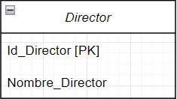

* **Entidad Cliente**

La entidad “Cliente” se creó considerando que un cliente puede arrendar varias películas y devolverlas en fechas diferentes, con una relación de 1 cliente es a muchos pedidos.

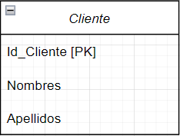

* **Entidad Pedidos**

Esta entidad depende de la entidad “Película” y entidad “Cliente” con una relación de muchos es a 1. Esto debido a que una misma película puede ser solicitada muchas veces y porque un cliente puede arrendar muchas diferentes películas.

